


ОРГАНИЗИРАТ

- ВИ ТУРНИР ПО ТЕНИС НА МАСА

ПОД

ПАТРОНАЖА И ЗА НАГРАДИТЕ НА

РОТАРИ КЛУБ МОМЧИЛГРАД

ВРЕМЕ И МЯСТО: 01 април 2017 година/ събота /
В ЗАЛАТА НА СКТМ „РОДОПИ” МОМЧИЛГРАД

ДИСЦИПЛИНИ: ИНДИВИДУАЛНО–ДЕВОЙКИ ДО 21 ГОДИНИ И ЗА ЧЛЕНОВЕ
НА РОТАРИ КЛУБОВЕ ОТ СТРАНАТА

СИСТЕМА НА ИГРА:
І ЕТАП – В ГРУПИ ПО 4 - 5 ДУШИ, ВСЕКИ СРЕЩУ ВСЕКИ,
КЛАСИРАТ СЕ ПЪРВИТЕ ДВАМА ОТ ГРУПИТЕ
ІІ ЕТАП – ДИРЕКТНО ЕЛИМИНИРАНЕ ДО ФИНАЛ
ИГРАЕ СЕ ДО ТРИ СПЕЧЕЛЕНИ ГЕЙМА

ОБОРУДВАНЕ: ОСЕМ МАСИ „ТИБХАР СМАЧ” 28 , МРЕЖИ „ТИБХАР”

НАГРАДИ: І МЯСТО – 200 лв, КУПА, МЕДАЛ И ГРАМОТА
ІІ МЯСТО – 150 лв, МЕДАЛ И ГРАМОТА
ІІІ МЯСТО – 100 лв, МЕДАЛ И ГРАМОТА/ ДВЕ ТРЕТИ МЕСТА/

ФИНАНСОВИ УСЛОВИЯ: РАЗНОСКИТЕ ЗА УЧАСТИЕ – ПЪТНИ, ДНЕВНИ И ХОТЕЛ, СА ЗА СМЕТКА НА УЧАСТНИЦИТЕ

НАСТАНЯВАНЕ:
Апарт-хотел „Централ”: 088 799 88 99 www.clubmakaza.com
Хотел „Берито” : 088 888 51 21 www.berito.com
Хотелски комплекс” МЖ” : 088 834 26 41 www.hijatamg.com

СРОК ЗА ЗАЯВКИ: 27 март 2017 ГОД.

ЛИЦЕ ЗА КОНТАКТ: ЕРСИН ЮМЕР - ПРЕДСЕДАТЕЛ НА СКТМ
МОБИЛЕН ТЕЛ.- +359 88 42 12 221
Email: sktm_rodopi@abv.bg

ПРЕДВАРИТЕЛНА ПРОГРАМА:
31 март /петък/: ПРИСТИГАНЕ, НАСТАНЯВАНЕ

01 АПРИЛ /СЪБОТА/: 09,30 - 12,00 индивидуално ГРУПИ
12,00 - 13,30 ПОЧИВКА, ОБЯД
13,30 официално откриване
14,00 - 18,00 финали индивидуално
18,00 награждаване

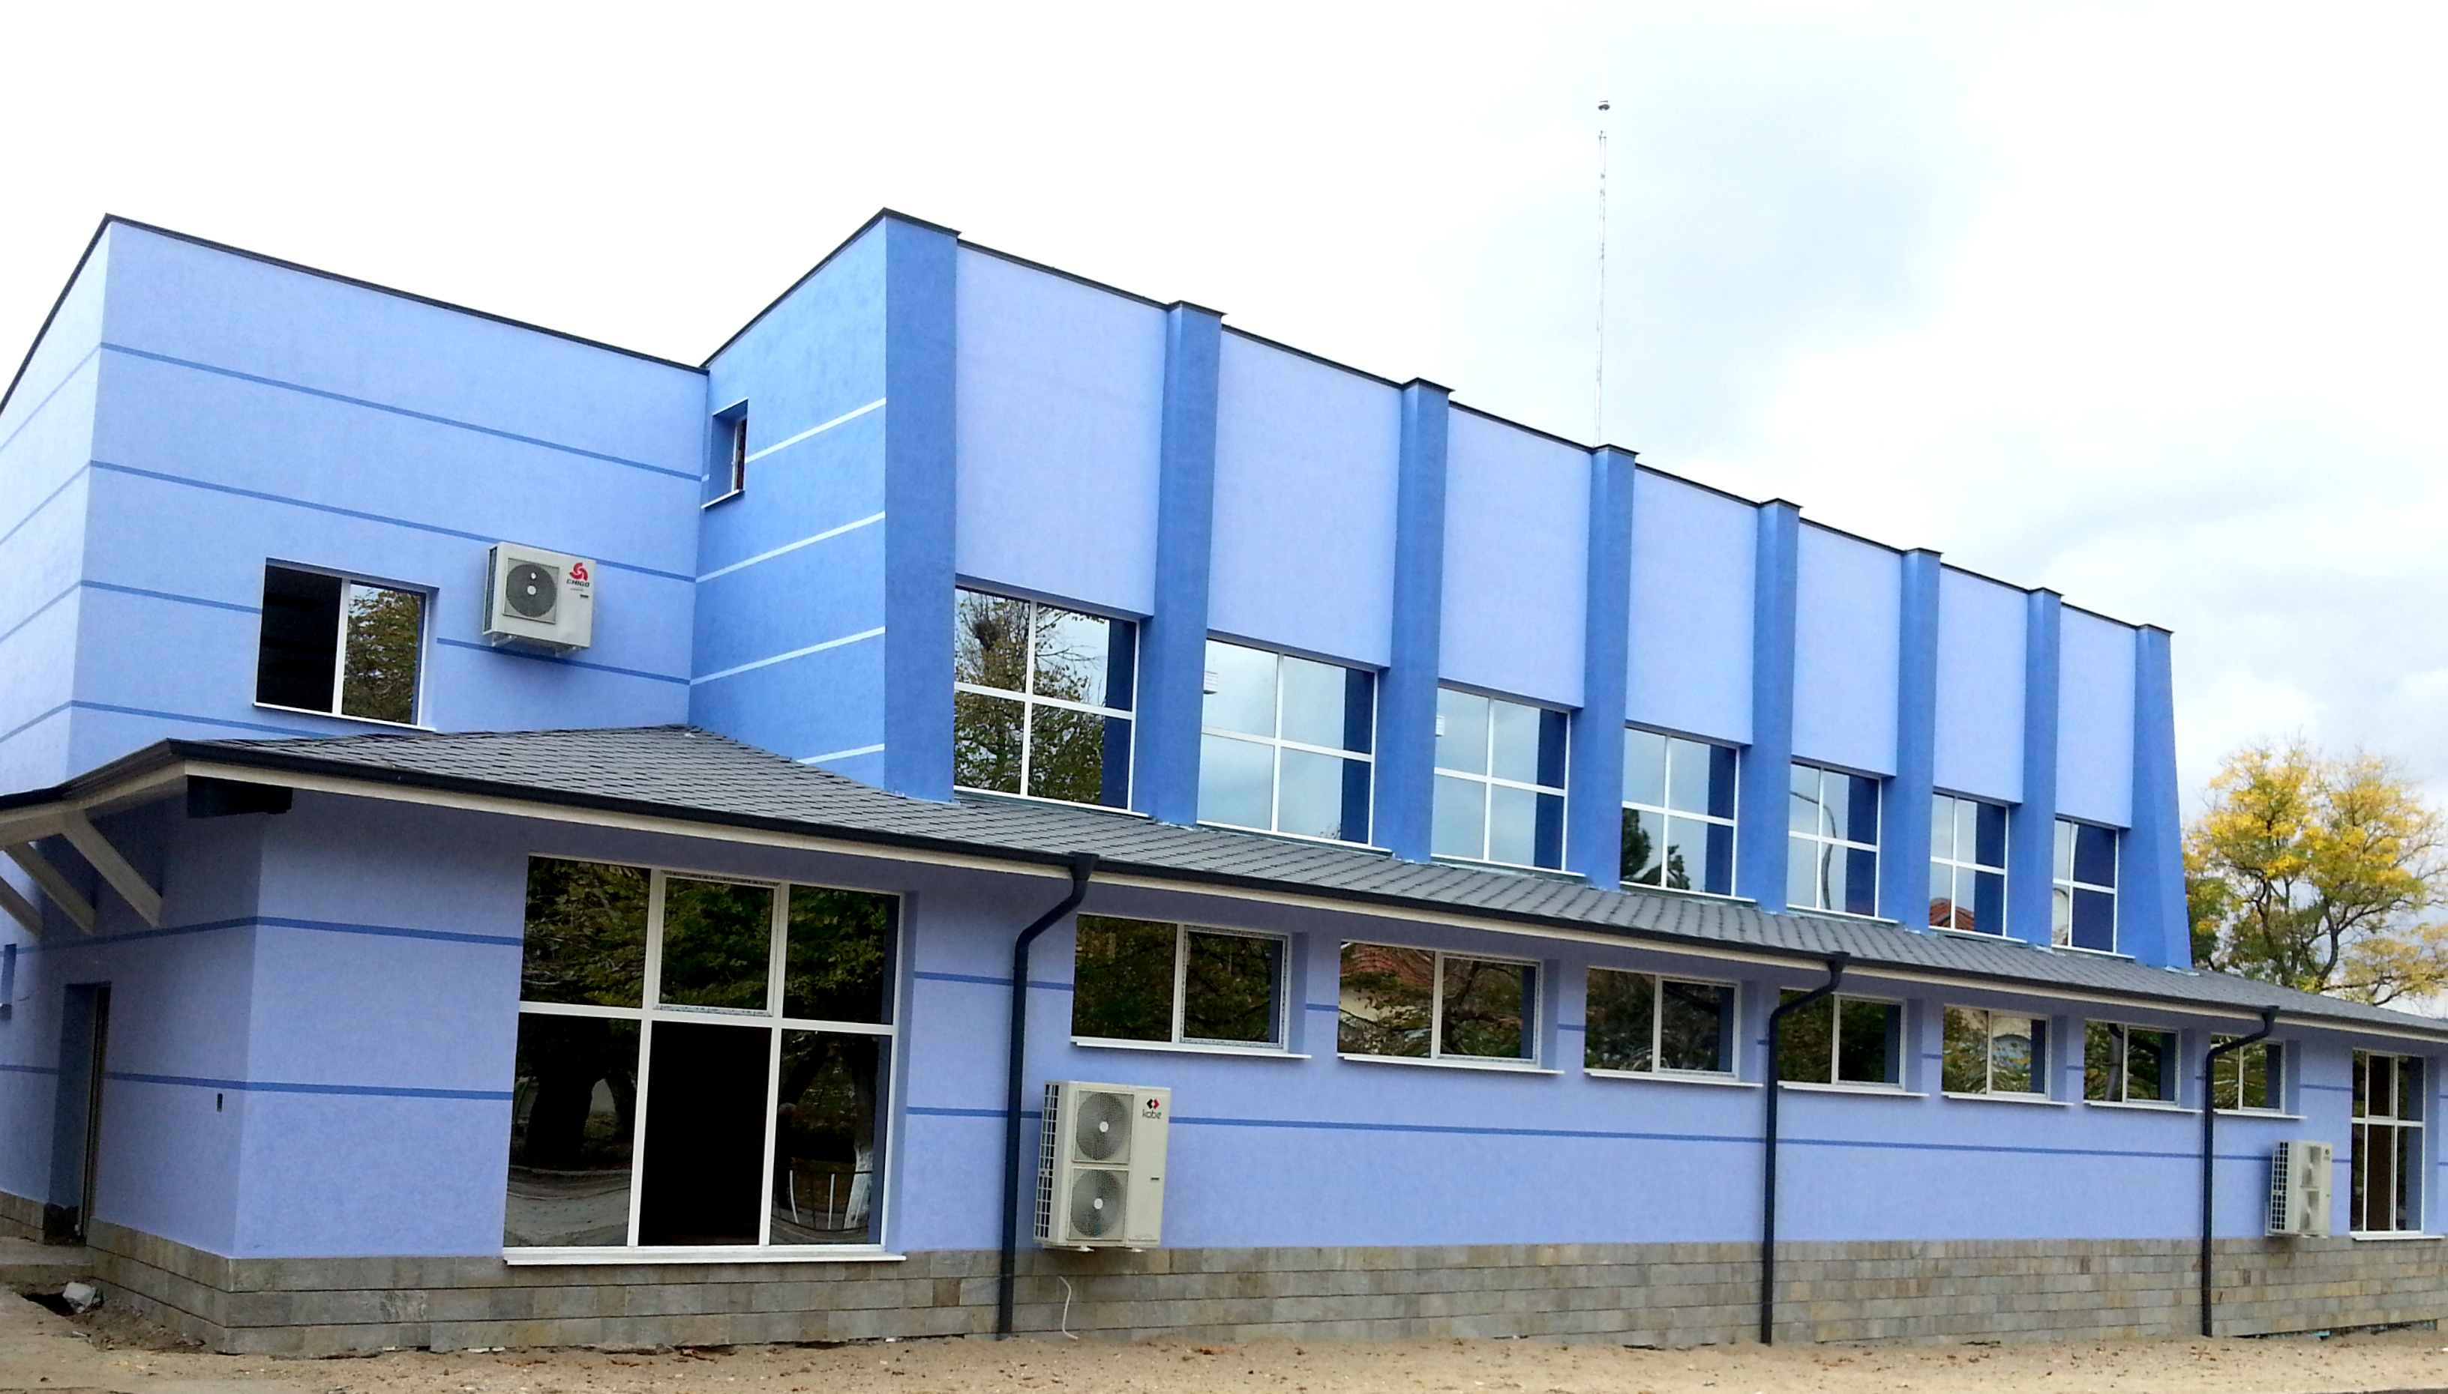

ОЧАКВАМЕ ВИ С НЕТЪРПЕНИЕ !

ДОБРЕ ДОШЛИ В МОМЧИЛГРАД !

